* 1. En la generación de presentaciones, me olvide de decirte que tienen que seleccionar la tarjeta (que hoy ya está listo) y también la ONG, sino va a mezclar todas las ONG en una única presentación. Por agrégalo al formulario y cuando modifique el procedimiento para que me acepte el segundo parámetro te aviso

Acá debería seleccionarse también la ONG

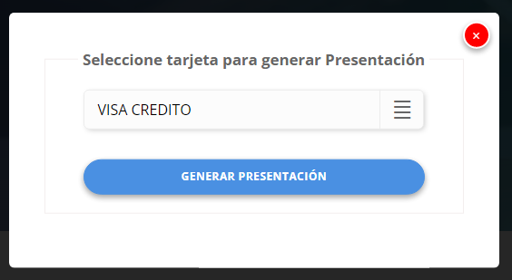

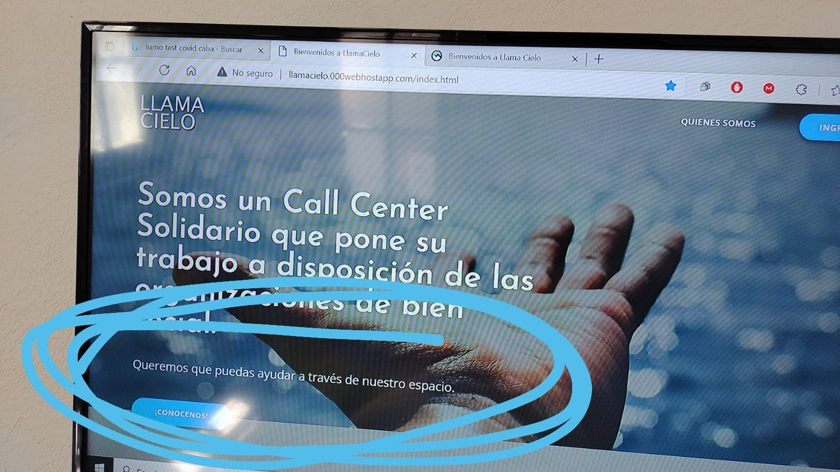

1. Poner el logo de llama Cielo de la siguiente manera:

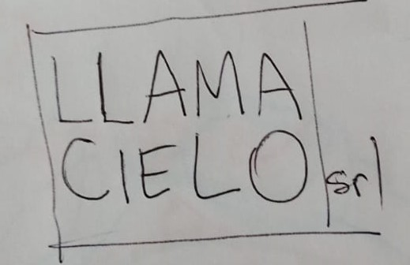

(que el “CIELO” ocupe el mismo espacio que “LLAMA”, y luego el “srl” mas chico al lado)

Fíjate que podes hacer esto incrementando por CSS el espaciado entre letras, entonces al aumentar solamente la palabra CIELO quedaría alineado

1. Solo quieren link a whatsapp, los otros ocultalos, lo los borres (por si cambian de idea)

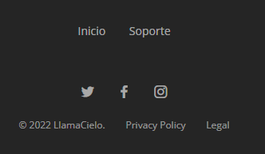

1. Te adjunto la foto para poner donde dice quien es Laura Genlote (reemplazar esta imagen por la que te mando)

